Photoshop 培训讲义

菜单栏

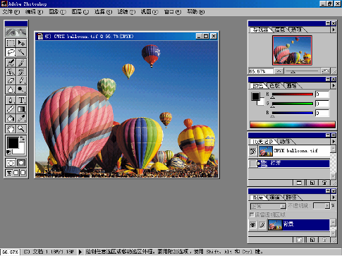
工具箱
控制面板
图象窗口
Photoshop的工作界面简介
第一讲 选取图象
一、基本选取工具
1．使用【面罩工具】选取
主要用于选取一些规则的几何区域。
面罩工具一共有四种不同的形状，即矩形、椭圆形、竖线、横线，如图1－1所示：
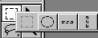
矩形
椭圆形
横线
坚线
图1－1 面罩工具
使用面罩工具操作步骤：
a．打开一幅需要处理的图象。
b．选取工具：在工具箱中用鼠标左键点击【面罩工具】，并按住鼠标左键不松开，弹出隐藏的拉出式菜单，移动鼠标选取需要的形状工具，松开鼠标左键。
c．选取区域：移动鼠标到图象窗口中的图象上，在合适的地方按下鼠标左键拖动鼠标框住想要选中的区域（对于横线和坚线只需要合适的地方单击鼠标即可）。如图1－2所示：
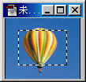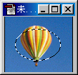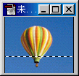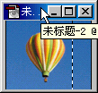
选取矩形区域 选取椭圆形区域 选取横线 选取坚线
图1－2
2．使用【套索工具】选取
套索工具一共包括三种工具：套索工具、多边形套索工具、磁性套索工具，如图1－3所示：
多边形套索工具

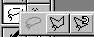
套索工具
图1－3
磁性套索工具
（1）使用套索工具操作步骤：主要用于选取任意曲边形区域
a．打开一幅需要处理的图象。
b．选取工具：在工具箱中用鼠标左键点击【套索工具】，并按住鼠标左键不松开，弹出隐藏的拉出式菜单，移动鼠标选取【套索工具】，松开鼠标左键。
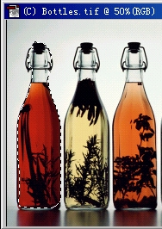
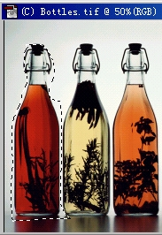
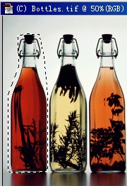
c．选取区域：移动鼠标到图象窗口中的图象上，在合适的地方按下鼠标左键不放，移
图1－3 用套索工具选取 图1－4 用多边形套索工具 图1－5 用磁性套索工具
动鼠标绘出想要选中区域的曲边。如图1－3所示：
（2）使用多边形套索工具操作步骤：主要用于选取任意多边形区域
a．打开一幅需要处理的图象。
b．选取工具：在工具箱中用鼠标左键点击【套索工具】，并按住鼠标左键不松开，弹出隐藏的拉出式菜单，移动鼠标选取【多边形套索工具】，松开鼠标左键。
c．选取区域：移动鼠标到图象窗口中的图象上，在合适的地方单点鼠标左键以设置起始点，再移动鼠标到终点处单击左键，即可绘出一条直线段。继续移动鼠标并在适合的地方单击鼠标左键，则可以绘出一系列的直线段。最后回到起始点单击即可闭合选区边框，也可以不在起始点处双击左键来自动闭合选区边框。如图1－4所示：
（3）使用磁性套索工具操作步骤：主要用于选取边缘与背景有强烈对比的对象
a．打开一幅需要处理的图象。
b．在工具箱中用鼠标左键点击【套索工具】，并按住鼠标左键不松开，弹出隐藏的拉出式菜单，移动鼠标选取【磁性套索工具】，松开鼠标左键。
c．将鼠标移到图象中单击左键设置第一个固定点。
d．将鼠标针指沿要选取的对象的边缘移动，即可绘制要选取区域的边框。在移动时每隔一定时间会自动将固定点添加到选区边框上，以固定前面的线段，也可以通过单击左键来手动添加固定点。
e．按Delete键可以删除绘制的最后一节线段和固定点。
f．最后移到起始点单击闭合选区边框。如图1－5所示：
3．使用【魔术棒工具】选取
魔术棒工具是选取一致色彩区域的工具，特别适合于色彩和色调不太丰富的图象。
使用魔术棒工具操作步骤：
a．打开一幅需要处理的图象。
b．在工具箱中用鼠标左键单击【魔术棒工具】选中工具。
c．在图象中单击要选择的颜色，则在容差范围内所有的相邻象素会被选择。如图1－6所示：
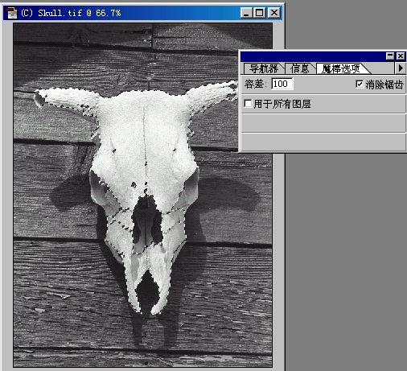
图1－6
4．使用选定颜色范围选取
使用【色彩颜色】命令可以在现有选区或整个图象内选择指定颜色或颜色集的区域。
操作步骤：
- 打开一幅需要处理的图象。
- 在菜单栏中选取【选择】/【色彩范围】，打开色彩范围对话框。
- 在“选择”下拉式列表框中，选择“取样颜色”以自行取样，也可选取一种颜色。
- 将指针放在图象上面，在需要选取的颜色上单击左键，即可进行颜色取样。
- 调整选区范围：添加颜色，从“色彩范围”对话框中选择加色吸管，然后在图象中单击左键；去除颜色，从“色彩范围”对话框中选择减色吸管，然后在图象中单击左键。
- 单击“好”，即可建立选区。如图1－7所示：

【选择】/【色彩范围】
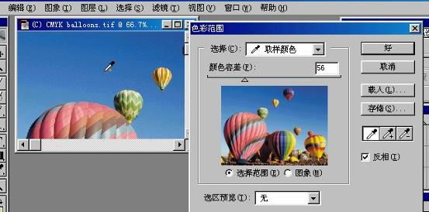
“色彩范围”对话框
色彩取样吸管
加色吸管
减色吸管

图1－7
二、选取图象的高级操作
1．移动选取范围
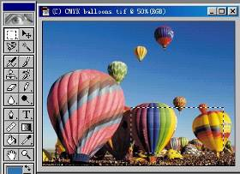
方法1：直接用鼠标进行拖动。使用上述讲述的任何一种选取工具，将鼠标指针放在已选好的区域内，当鼠标指针变为时，即可按下鼠标左键不松开拖动选区边框到另一区域中，如图1－8所示：
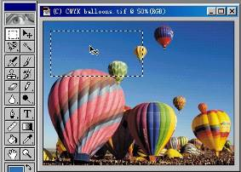
没移动前的选区边框 移动后的选区边框
图1－8
方法2：以象素为单位进行移动。当选好区域后，只需点击键盘上的“箭头键”即可，每点击一次选区边框就会移动一个象素的距离；若选按下Shift键，再点击“箭头键”，即每点击一次可移动10个象素的距离。
2．增减选取范围
给现有的区域添加选区范围或减去选区。在增减之前，应将选项控制面板中的“羽化”和“消除锯齿”的值设置为与原选区中的设置相同。
操作步骤：
- 选建立一个选区。
- 选择一种选择工具，修改选区的方法如下：
添加选区或再选择图象中的另一个区域，按住Shift，然后按前述选择的方法选择要添加的区域。
从选区中减去一个区域，按下Alt键，然后选择要减去的区域。
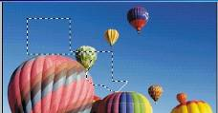


增加选区 减去选区
图1－9

第二讲 编辑图象

一、剪切、拷贝、粘贴、粘贴入
操作步骤：
a．选取需要进行编辑的区域。
b．执行菜单栏中的【编辑】/【剪切】命令，则所选区域的图象部分被放入到Windows的剪贴板上，原图上的选取部分消失，空白处以背景色填充。
c．打开待粘贴的图象，然后执行菜单栏中的【编辑】/【粘贴】命令，所选的图象即粘贴到该图象上。如图2－1所示：
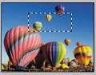
拷贝 剪切 粘贴 粘贴入
图2－1
注：“剪切”和“拷贝”命令的操作过程是一样的，不同的只是执行“拷贝”时，原图象没有影响，原图象仍存在。执行“粘贴入”命令之前，要在待粘贴图象中选择需要粘贴的区域，然后执行“粘贴入”命令就可以把图象贴入所选择好的区域内。
小技巧：按下Alt键同时用【移动工具】移动图象，则可以在移动过程中拷贝图象。
二、图象变形操作
1．旋转整幅图象
操作步骤：
a．打开需要进行旋转的图象。
b．执行菜单栏中的【图象】/【旋转画布】，在子菜单中选择其中的一项即可。如图2－2所示。

旋转前 旋转180⁰后
图2－2
2．自由变换
操作步骤：
- 用选取工具在图象中选取需要进行变换的区域。
- 执行菜单栏中的【编辑】/【自由变换】。
- 通过鼠标对选取区域进行移动、缩放、旋转等变换操作。
- 最后在选取区域边框内双击鼠标左键。如图2－3所示：
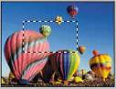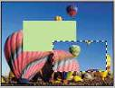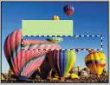
原图 移动 缩放 旋转
图2－3
三、填充、描边
1．填充：对图象中被选中的区域用适当的颜色进行填充。
操作步骤：
- 指定前景色和背景色。
- 选择要进行填充的区域。
c．行菜单栏中的【编辑】/【填充】命令，弹出对话框，选择好之后单击“好”按钮即可在选择区域中填上相应的颜色。如图2－4所示：
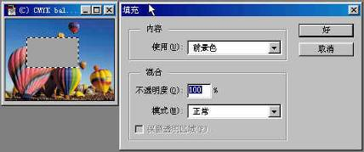
图2－4
2．描边：对选取范围进行描边从而产生特殊的效果。
操作步骤：
- 指定前景色用作描边的颜色。
- 选择想要进行描边的区域或图层。
c．执行菜单栏中的【编辑】/【描边】命令，打开对话框设置好相关选项。“宽度”用于指定描边的边框宽度，“位置”用于指定边框是位于选区域边界以内、外、中。设置好之后单击“好”按钮。如图2－5所示 ：
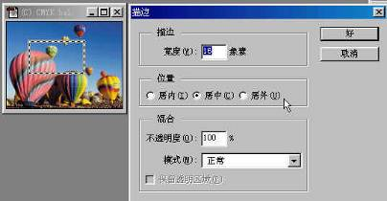
图2－5
四、色调、色彩的调整
1．基本概念
色调：就是各种图象色彩模式下图形原色的明暗度，色调的调节也就是明暗度的调节。色调的范围为0～255，总共256种色调。灰度模式就是将白色到黑色连续划分256个色调，即由白到灰，再由灰到黑。RGB模式中则代表红、绿、蓝三原色的明暗度。
色相：就是色彩的颜色，对色相的调节就是调节图象中颜色的变化。每一种颜色代表一种色相。
饱和度：就是图象颜色的彩度，调节饱和度就是调节图象的彩度。将一幅彩色图象的饱和度降为0％，则图象变为灰色，增加饱和度就是增加图象的彩度。
对比度：是指不同颜色的差异。对比度越大，两种颜色之间相差越大。当对比度增加到最大值时，则图象变国黑白两色图。
2．图象色调调节
调节色调的命令包括：色阶、自动色阶、曲线、反向、色调均化、阈值、色调分离等。
【亮度/对比度】命令操作步骤：
- 打开需要调整的图象。
- 执行菜单栏中的【图象】/【调整】/【亮度/对比度】命令，打开对话框。
c．文本框中输入数字或拖动滑块来调整图象的亮度和对比度。向左拖降低亮度和对比度，向右拖增加亮度和对比度。
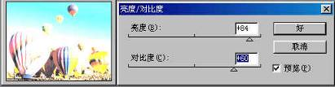
d．调整完后，单击“好”按钮。如图2－6所示：

原图 增加亮度和对比度后 亮度/对比度对话框
图2－6
3．图象色相调节
在色调调整完后，会出现或多或少地丢失一些颜色信息，出现色偏、过饱和或饱和不足的颜色，因此接下来要对图象进行色彩的调节。色彩调节命令包括：色彩平衡、色相/饱和度、替换颜色、可选颜色、通道混合器等。

第三讲 绘图工具

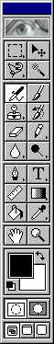
移动工具

画笔工具
喷枪工具

铅笔工具
橡皮图章
直线工具
橡皮擦工具
文字工具
渐变工具

图 3－1
一、基本绘画工具
基本绘画工具包括：画笔工具、喷枪工具、铅笔工具。
操作步骤：
- 指定前景色。
- 双击画笔工具、喷枪工具或铅笔工具，打开选项调板。在调板中设置相关选项。
c．执行菜单栏中的【窗口】/【显示画笔】命令，打开画笔调板，在其中选择一个画笔尺寸。
d．在图象中按下鼠标左键拖动鼠标即可进行绘画。若在拖动鼠标时同时按住Shift键，则可以绘制直线。如图3－2所示：
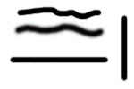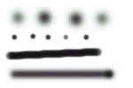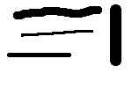
画笔工具 喷枪工具 铅笔工具
图3－2
二、直线工具
操作步骤：
a．指定前景色。
b．在工具箱中选择并双击【直线工具】，显示其选项调板。如衅3－3所示：
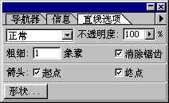
图3－3
“粗细”为直线的宽度；“箭头”和“形状…”设置直线箭头的方向和形状。
c．设置完后，在图象中按下鼠标左键拖动鼠标即可进行绘制直线。
三、橡皮擦工具
使用【橡皮擦工具】可以用背景色或透明区域替换图象中的颜色。
操作步骤：
- 双击工具栏上的【橡皮擦工具】，打开选项调板，设置好相关选项。
- 在画笔调板中选择相应的画笔尺寸。
- 按住鼠标左键拖动鼠标在图象上移动，即可擦除相应的内容。如图3－4所示：
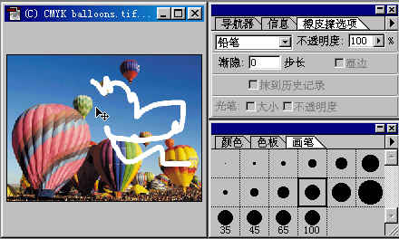
图3－4
四、渐变工具
Photoshop一共提供5种渐变工具：线性渐变，从起点到终点以直线逐渐改变；径向渐变，从起点到终点以圆形图案逐渐改变；角度渐变，围绕起点以逆时针环绕逐渐改变；对称渐变，在起点两侧用对称线性渐变逐渐改变；菱形渐变，从起点向外以菱形图案逐渐改变，终点定义菱形的一个角。
操作步骤：
- 在工具栏上双击一种【渐变工具】，打开如图3－5的选项调板。
- 从“渐变”下拉列表中选择一种渐变填充的方式。
c．鼠标在图象中选择渐变的起点位置，将鼠标指针放在此位置上，然后按下鼠标左键拖动到渐变的终点，松开鼠标即可产生渐变效果。图3－6分别是5种不同渐变工具所产生的效果。
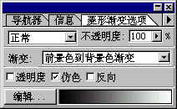
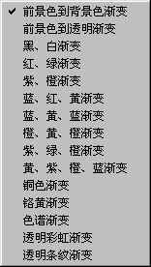

图3－5
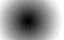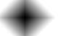
线性渐变 径向渐变 角度渐变 对称渐变 菱形渐变
图3－6
如果在图象中选择一个区域，则应用渐变工具时，只对所选区域填充渐变图案。
五、文字工具
文字工具一共有4种：文字工具、直排文字工具、文字蒙版工具、直排文字蒙版工具。其中文字蒙版工具、直排文字蒙版工具可按文字的形状创建选区边框，可以对这些选区进行移动、拷贝、填充或描边等操作。
1．文字工具、直排文字工具的操作步骤：
- 在工具箱中选择【文字工具或直排文字工具】。
b．在图象中需要输入文字的位置单击左键，该位置即为文字输入的起始点。这时打开如图3－7所示的“文字工具”对话框。设置好文字的“字体”、“字号”、“颜色”等。在“文
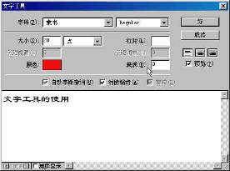
文字字体
文字字号

文字颜色

文字输入框

图3－7
字输入框”输入相应的文字。输入完后，单击“好”按钮。
c．用工具栏中的【移动工具】将文字移动合适的地方。如图3－8所示：
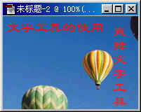
图3－8
2．文字蒙版工具、直排文字蒙版工具操作步骤：
a．在工具箱中选择【文字蒙版工具或直排文字蒙版工具】。
b．在图象中需要输入文字蒙版的位置单击左键，该位置即为文字蒙版输入的起始点。这时打开 “文字工具”对话框。设置好文字的“字体”、“字号”等。在“文字输入框”输入相应的文字。输入完后，单击“好”按钮。
c．执行菜单栏中的【选择】/【变换选区】命令。移动文字蒙版到合适的位置。
d．对文字蒙版所选择的区域进行描边操作：执行菜单栏中的【编辑】/【描边】命令。结果如图3－9所示：

图3－9

第四讲 图层

1．图层的基本操作
新建图层：
- 打开图层控制面板。如图4－1所示：
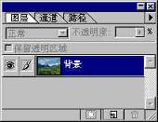
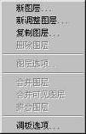

图4－1

b．点击右上角的黑小三角形，弹出下拉式菜单。点击“新图层”，弹出对话框如图4－2所示。在对话框中输入新图层的名称、图层的透明度、与原有图层的溶合模式。设置好之
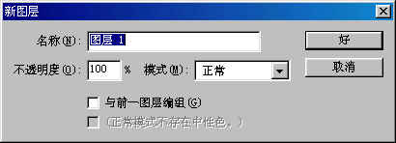
图4－2
后单击“好”即可创建一新图层。
删除图层：
- 打开图层控制面板。
- 选中要删除的图层。
- 点击右上角的黑小三角形，弹出下拉式菜单。点击“删除图层”即可。
文本层转换为普通图层：
- 用【文字工具】建立文本层。
- 执行彩单栏中的【图层】/【文字】/【转换图层】即可。
然后可以对文本进行与普通图层一样的操作。
图层的合并：
操作略
2．图层特殊效果的使用
图层效果对于加强文字图层效果特别有用。
操作步骤：
- 选择需要进行操作的图层。
b．选择菜单栏中的【图层】/【效果】/【投影…】、【内阴影…】、【外发光】、【内发光】或【斜面和浮雕】，弹出相应的对话框，如图4－3所示。
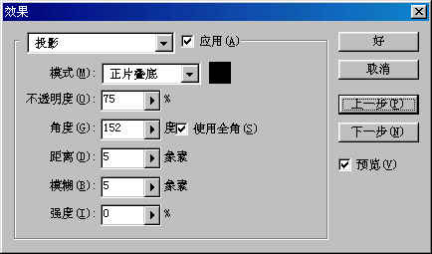
图4－3
- 在对话框中指定“模式”、“不透明度”、“颜色”等选项。设置好后单击“好”。图4－4为几种不同“效果”图。
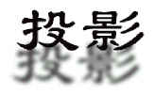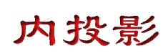
投影 内阴影
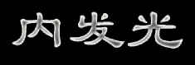
外发光 内发光
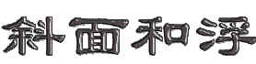
斜面和浮雕
图4－4

